UNIVERSIDAD MARIANO GÁLVEZ DE GUATEMALA
FACULTAD DE INGENIERÍA EN SISTEMAS
PROGRAMACIÓN II
ING. DAVID ÁLVAREZ


BIBLIOTECA PERSONAL

ESTUDIANTE CARNET SECCIÓN
GLORIA ESPERANZA PUNAY XOCOXIC. 9941-25-22033 C

Lugar y fecha:
Guatemala de la Asunción, 18 de octubre de 2026

- CAPTURA DE LA TABLA CREADA EN POSTGRESQL.
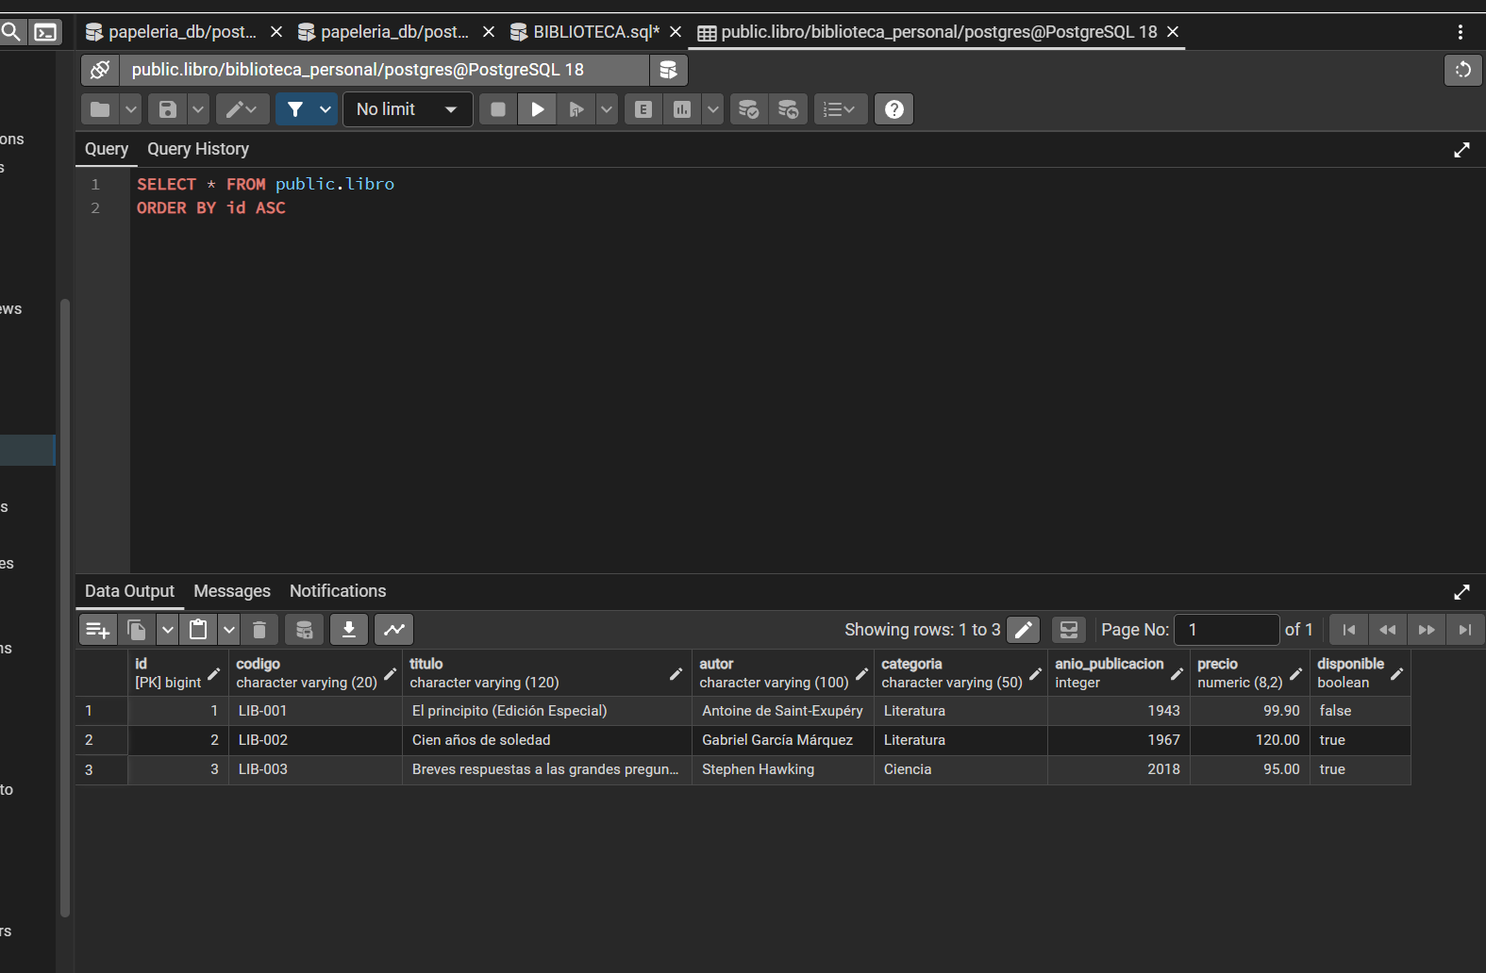

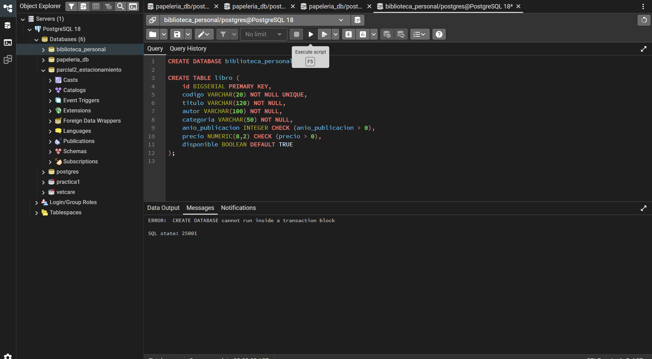

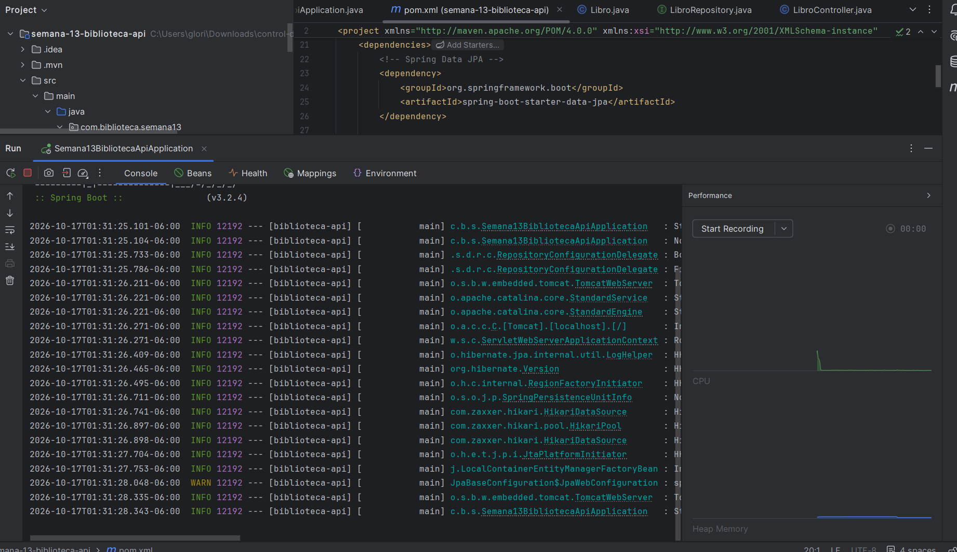

- Captura de la estructura de paquetes.
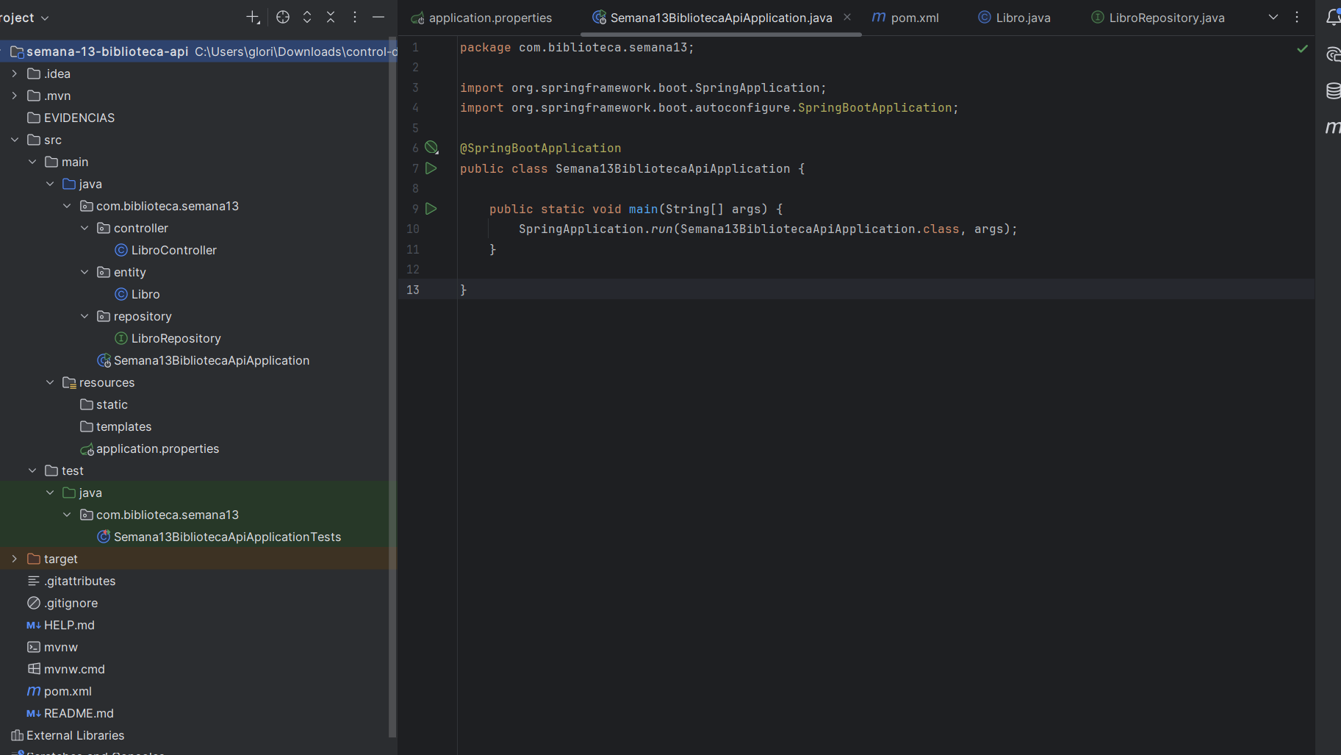

- Captura de la entidad Libro.
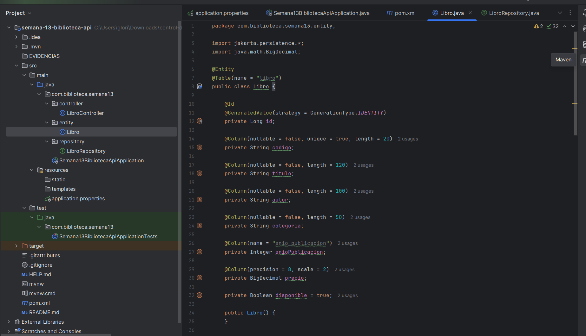
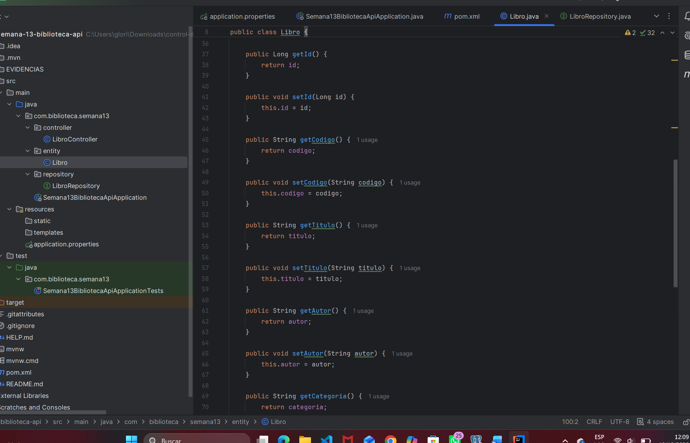
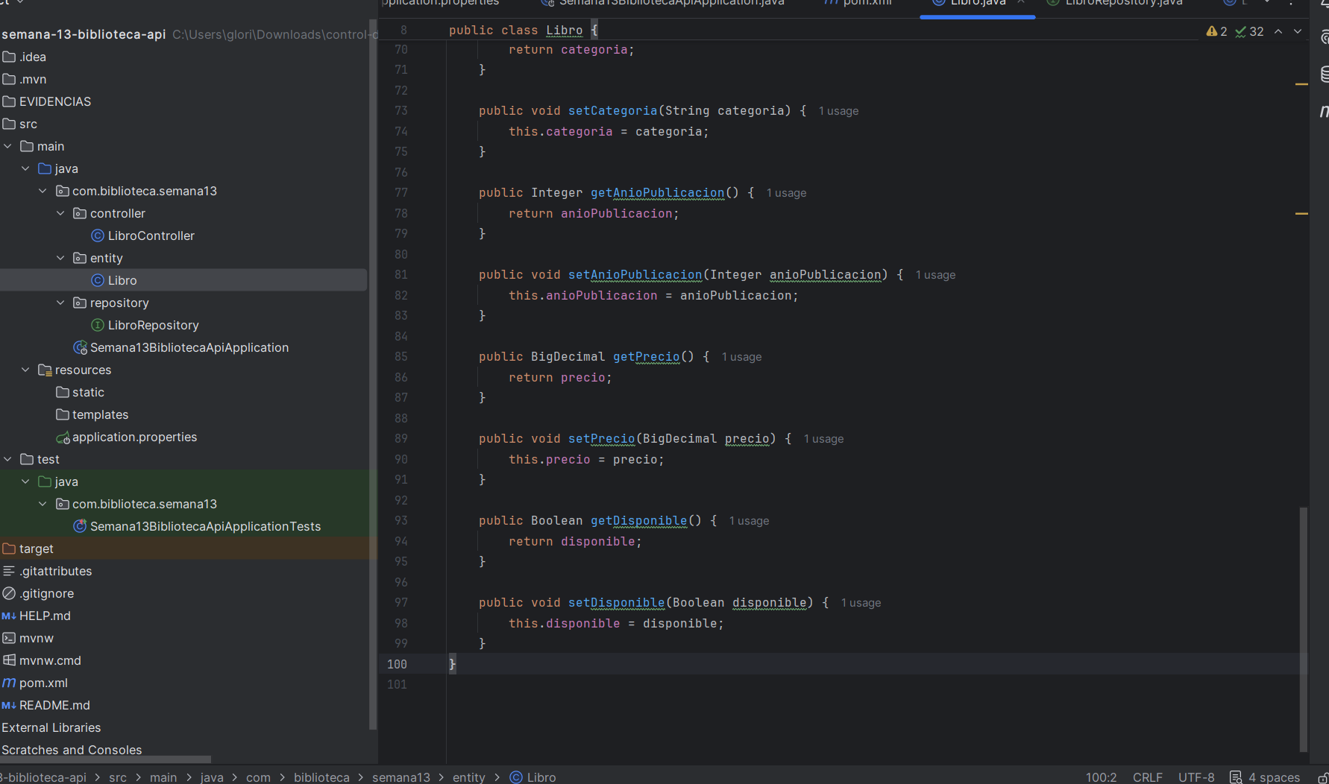
- Captura de LibroRepository.
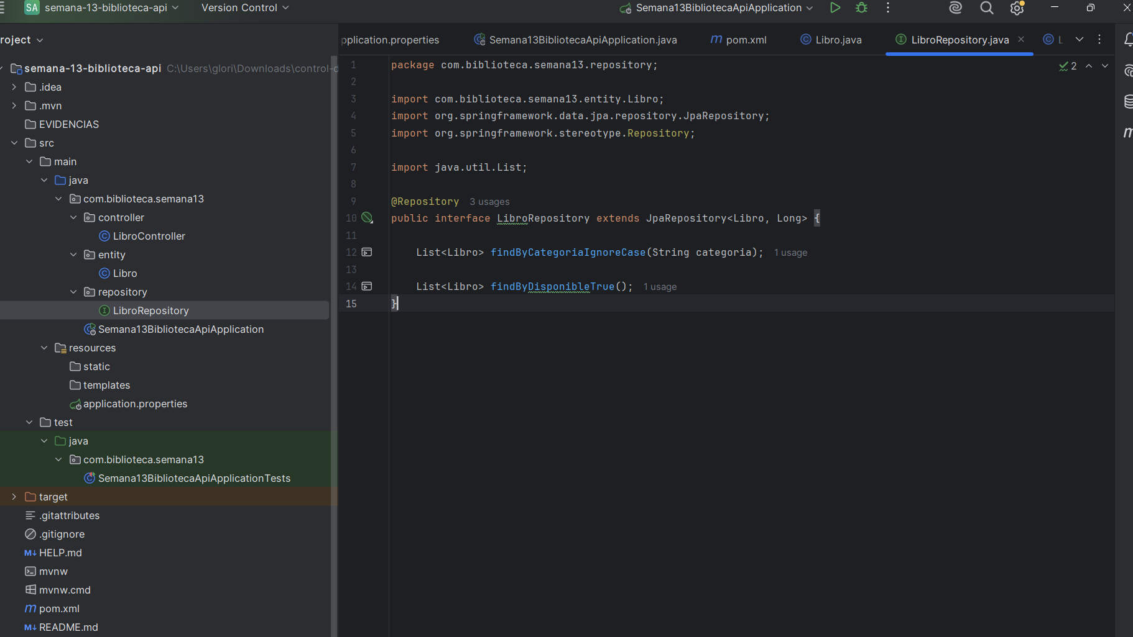

- Captura de los endpoints del controlador.
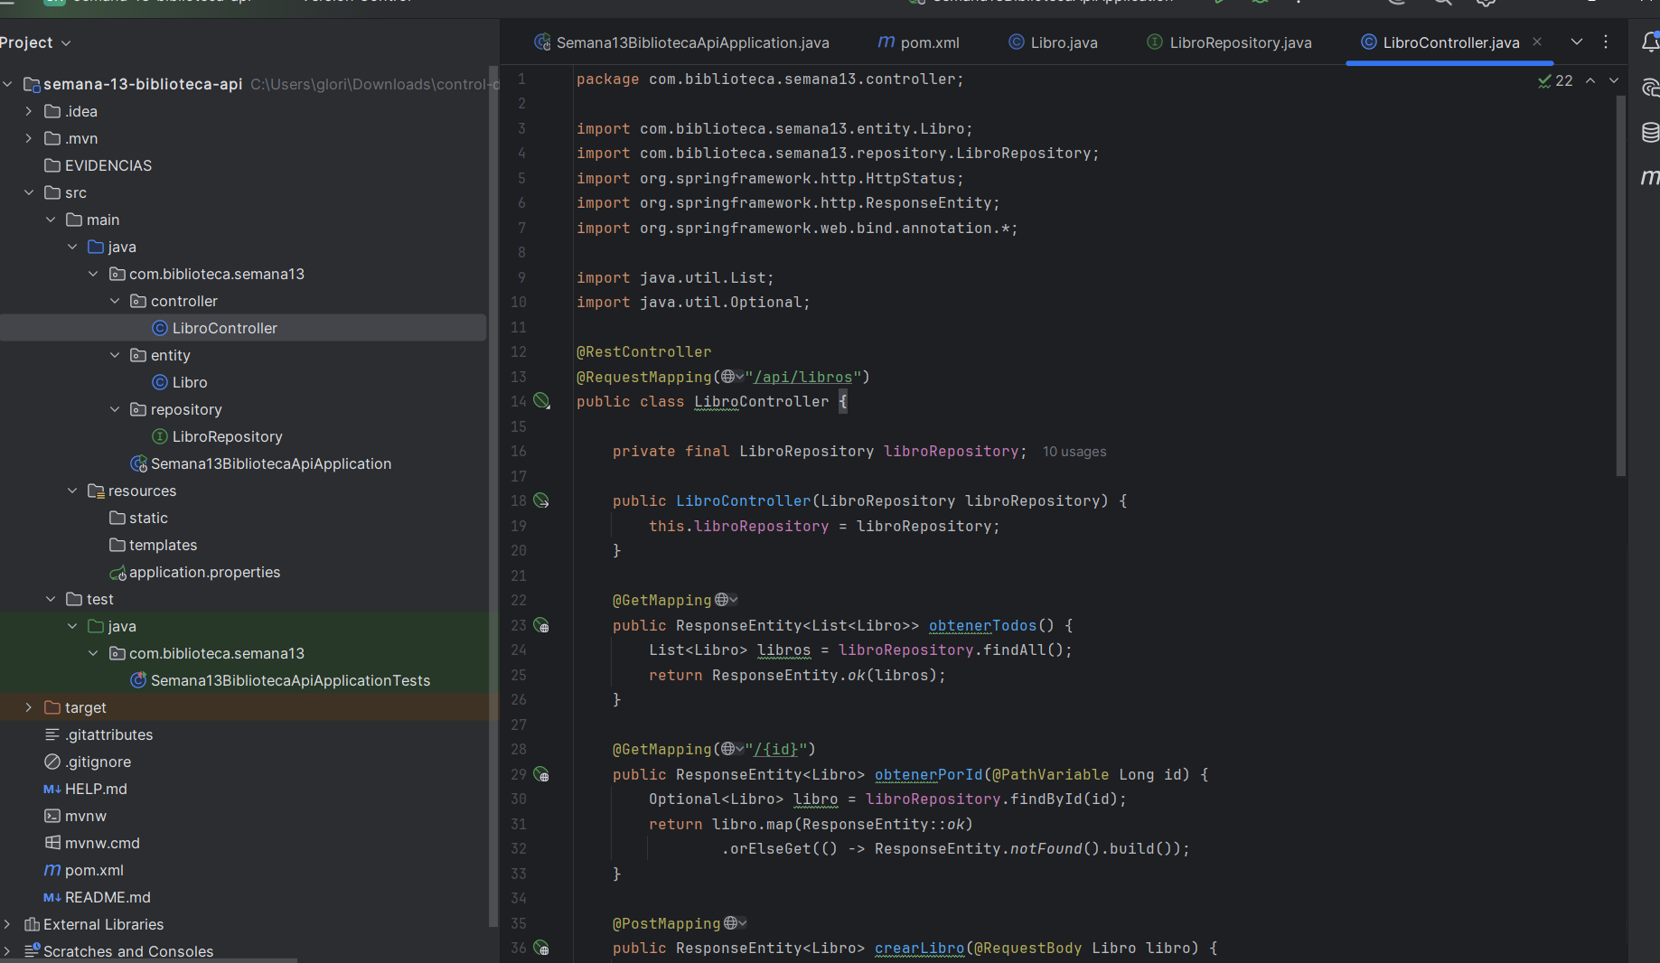
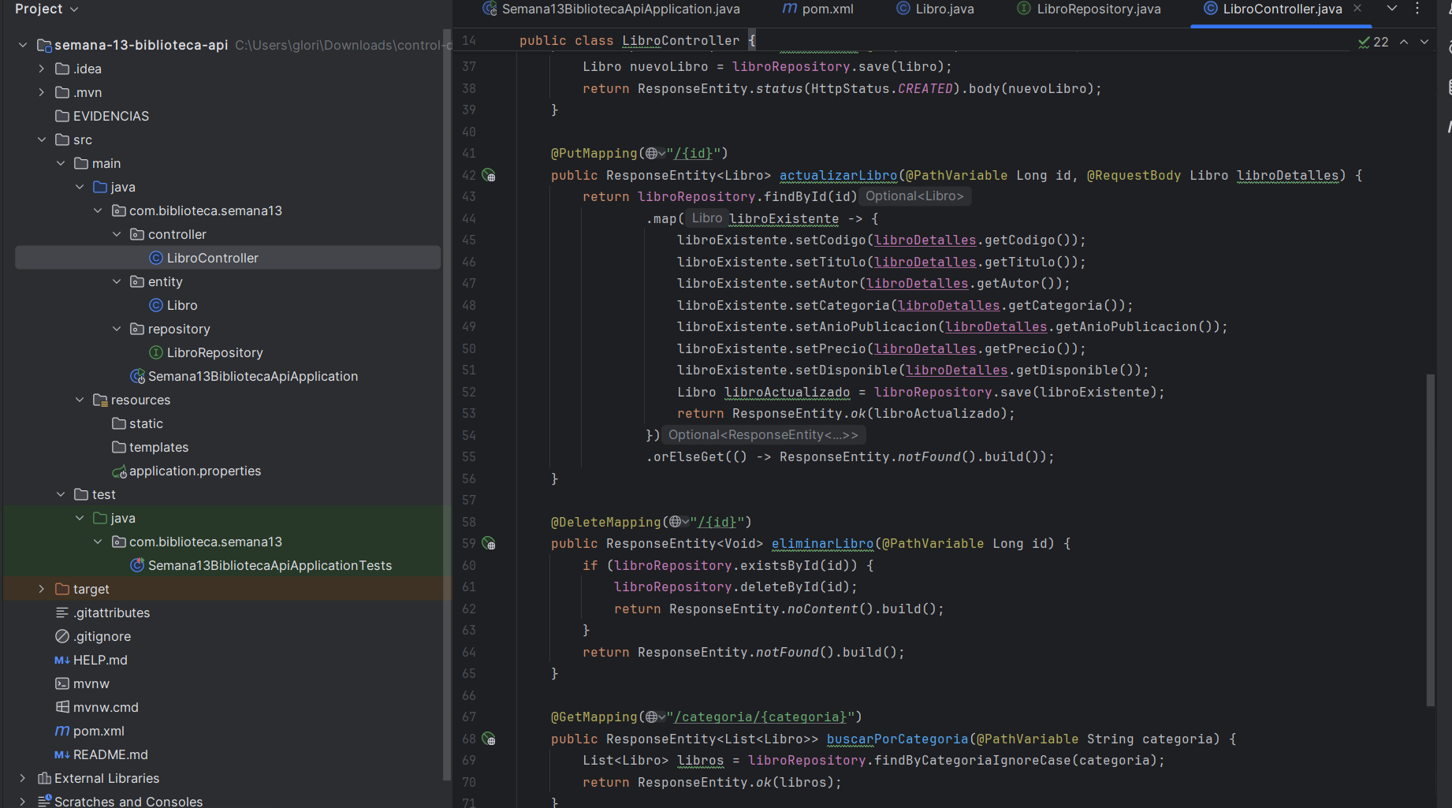
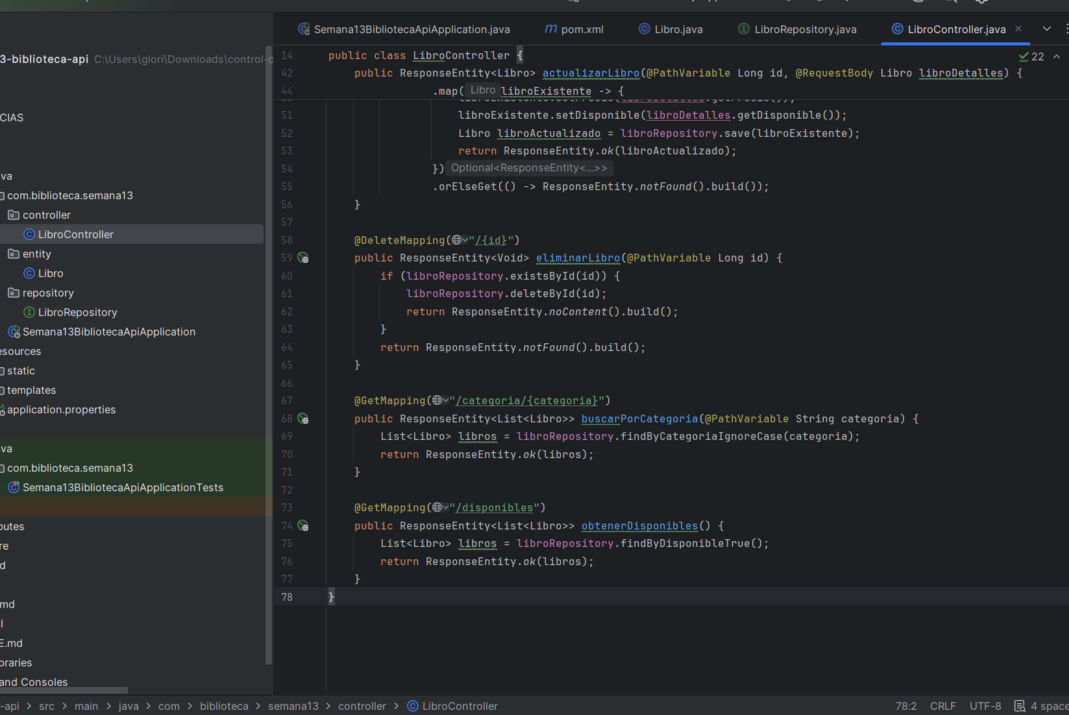
- EVIDENCIA DE CADA PRUEBA OBLIGATORIA.
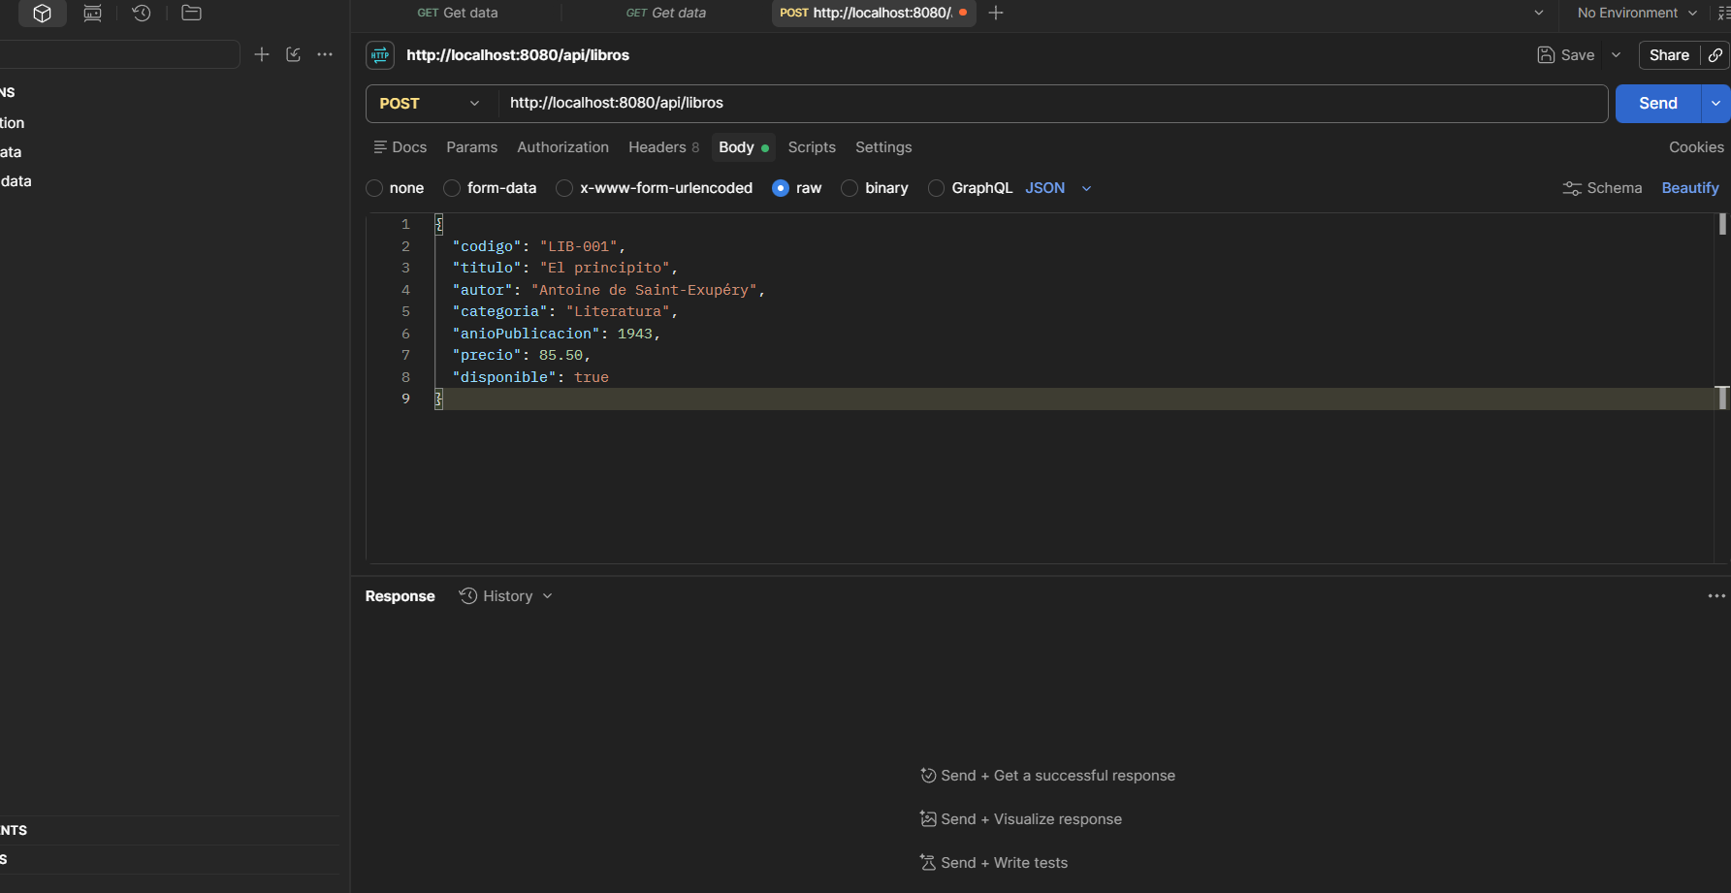

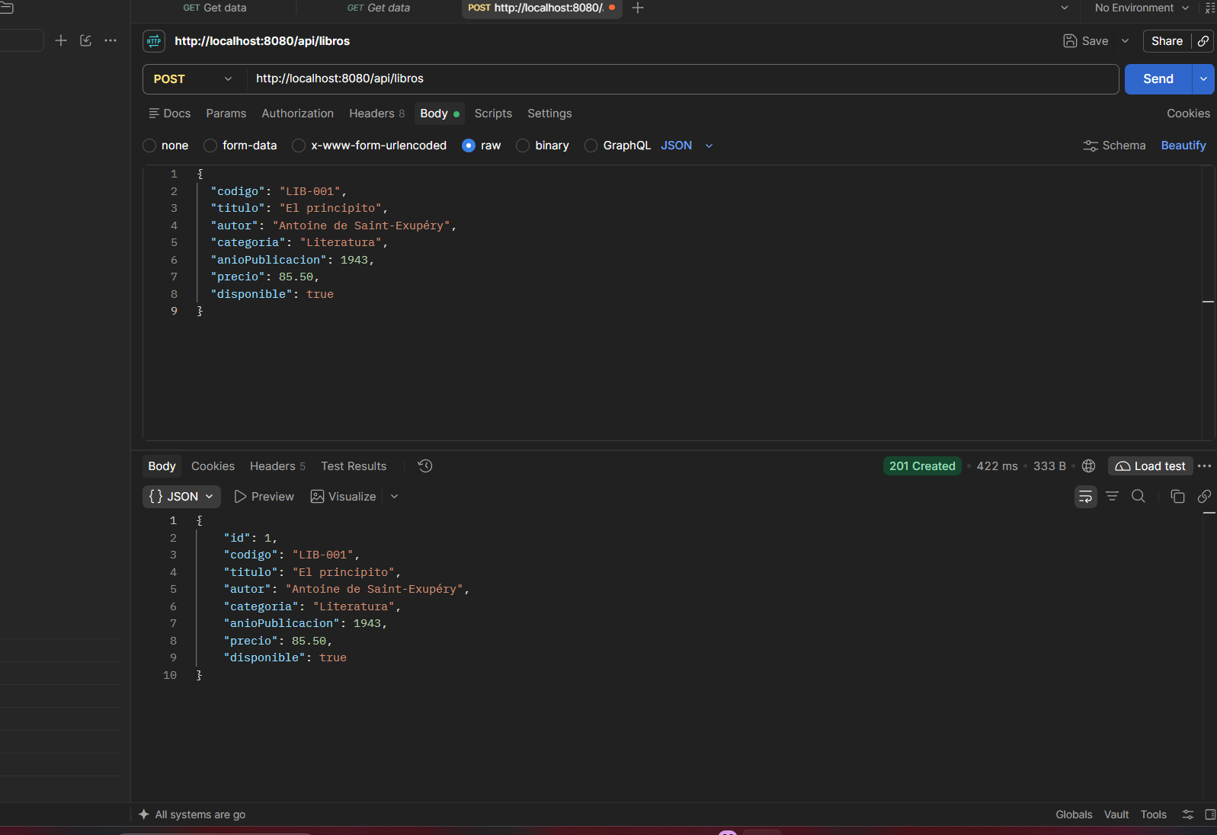

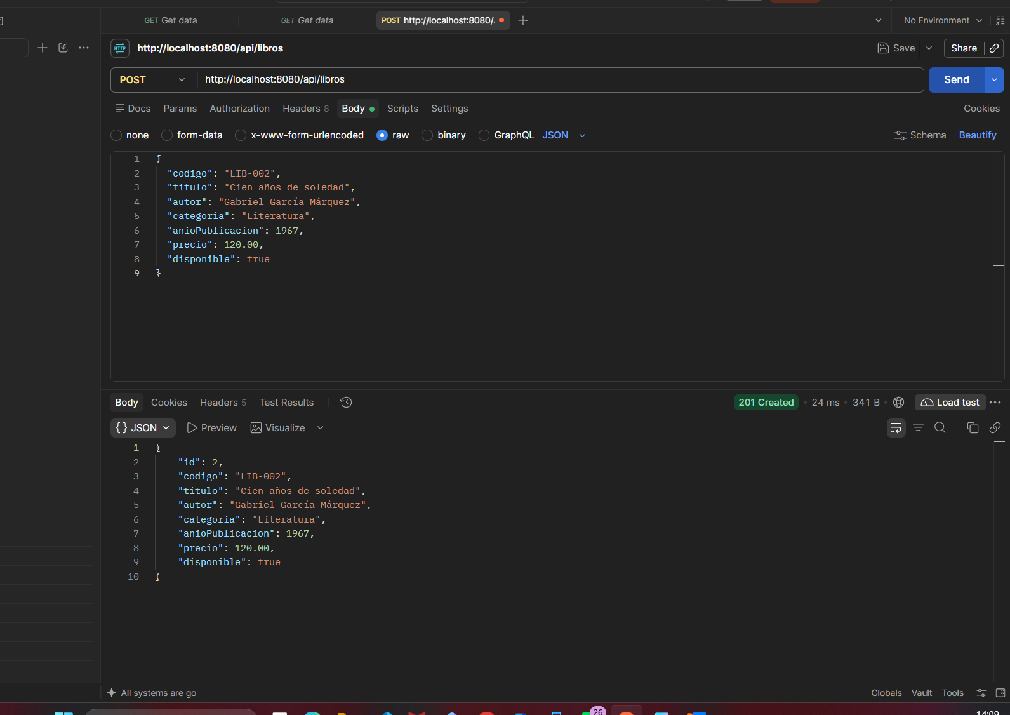

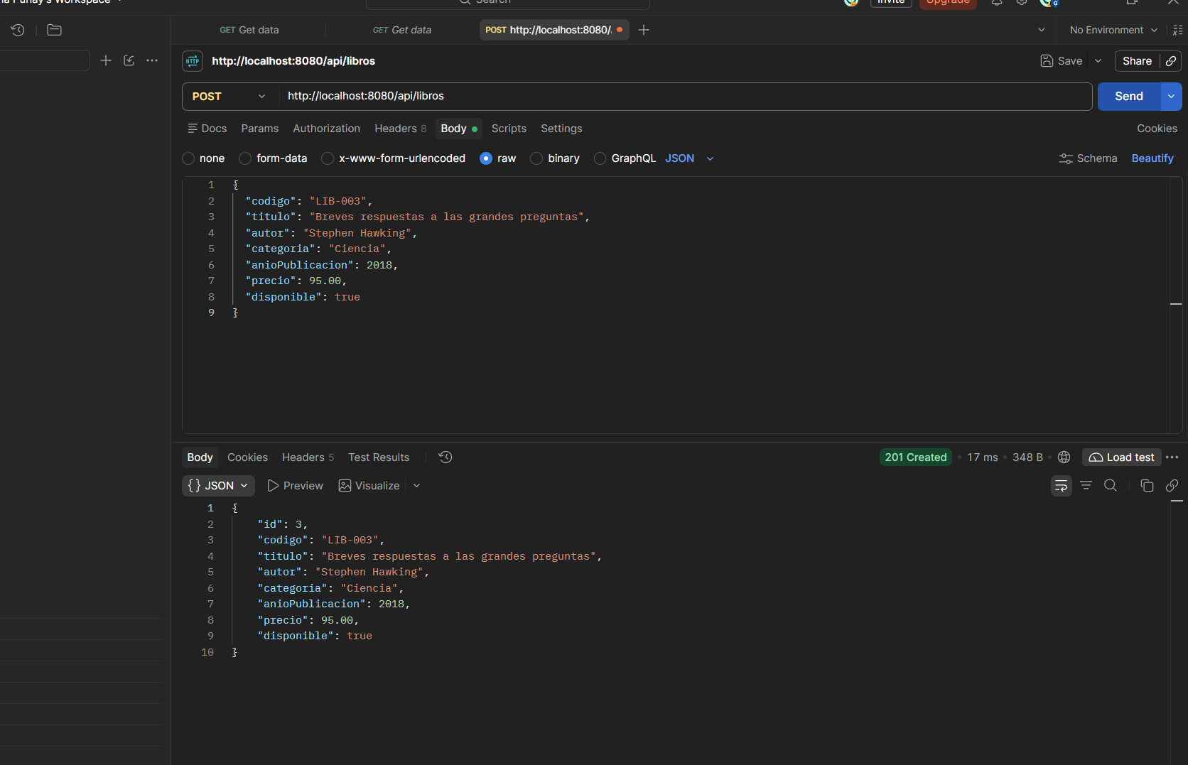
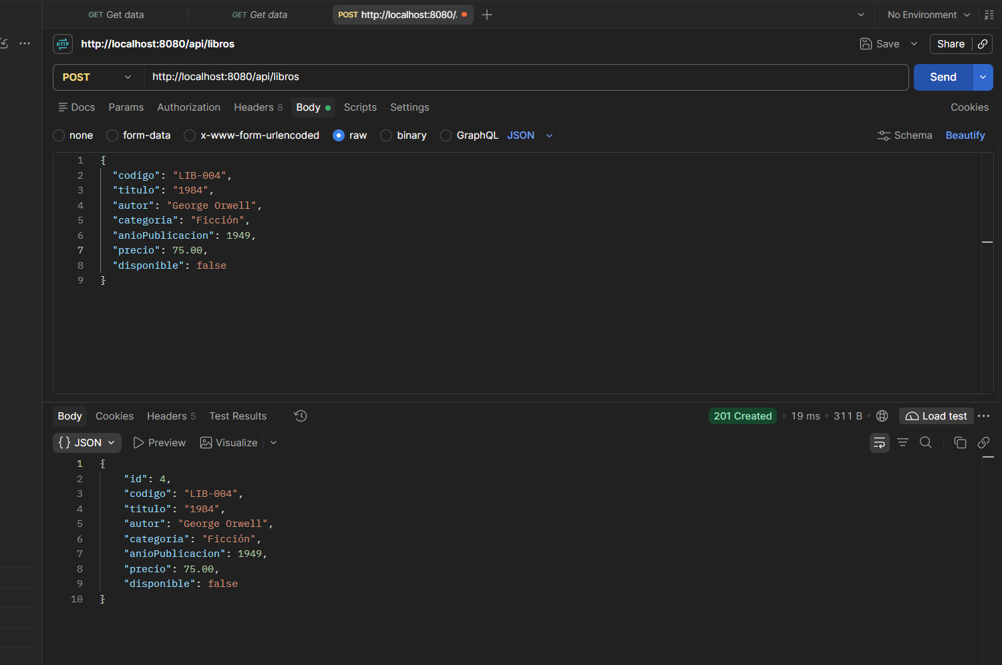

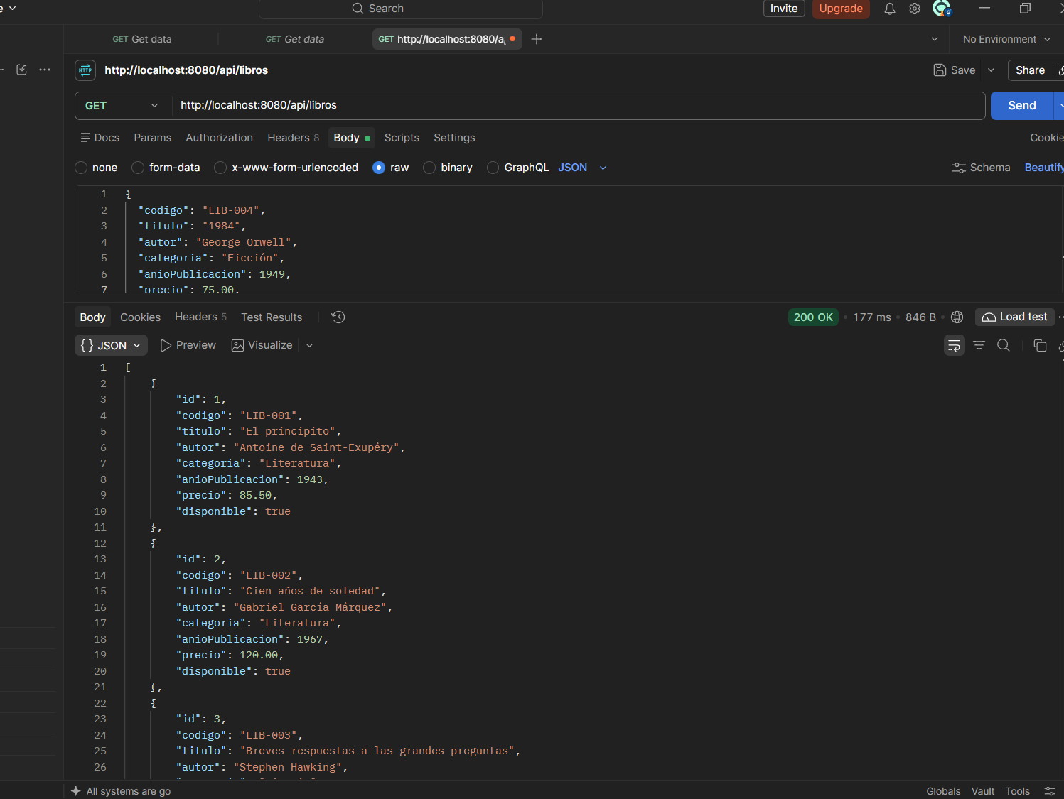

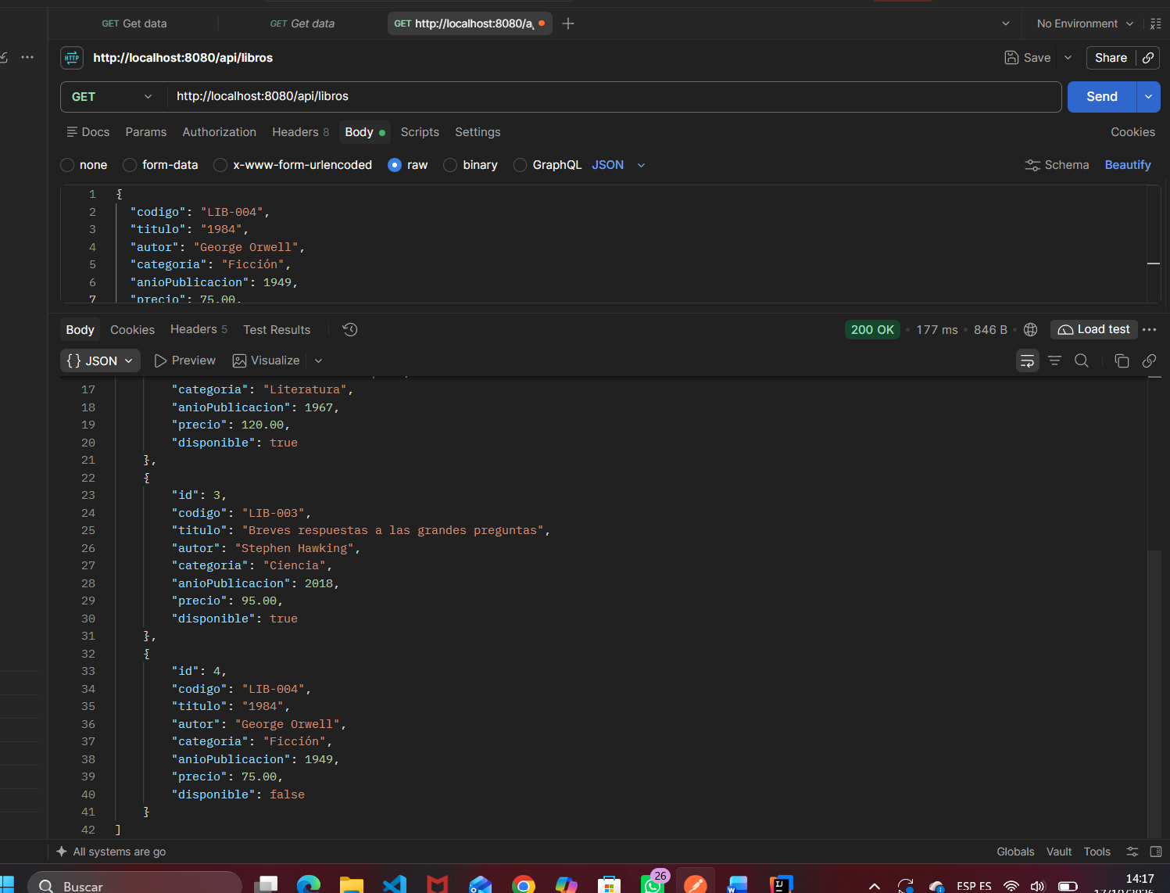

Buscar un libro por ID (GET por ID) "El principito" ID 1

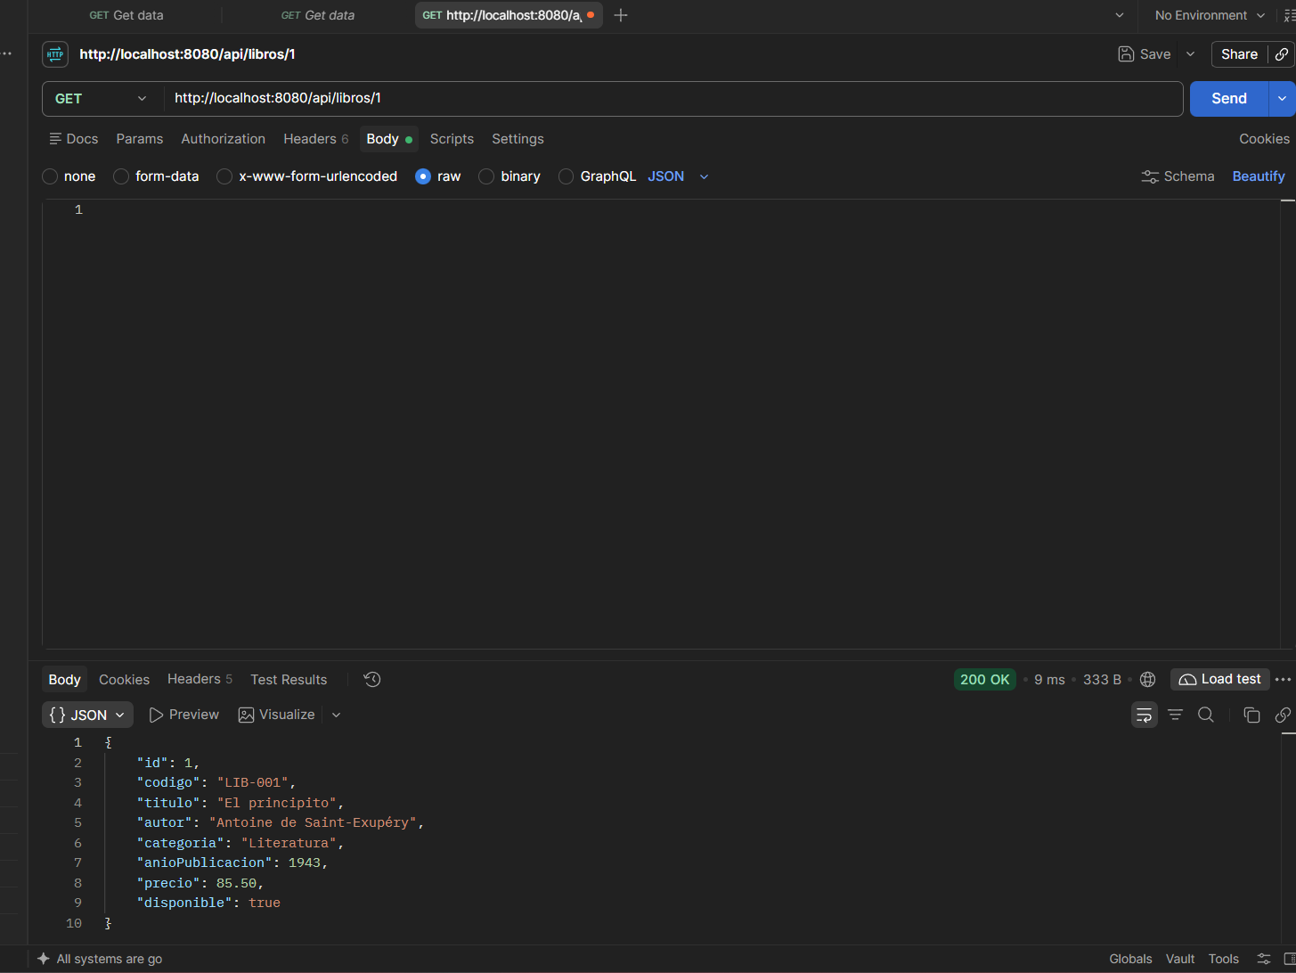

Filtrar por Categoría (GET) libros con categoría "Literatura”
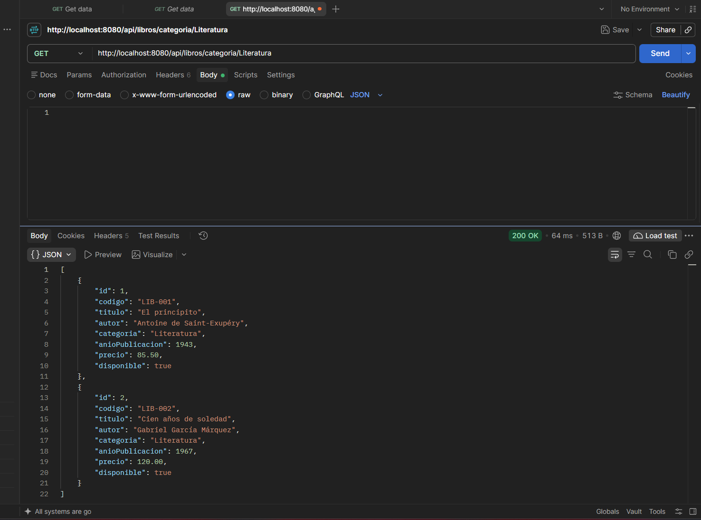

Filtrar por Disponibles (GET) Libros disponibles.
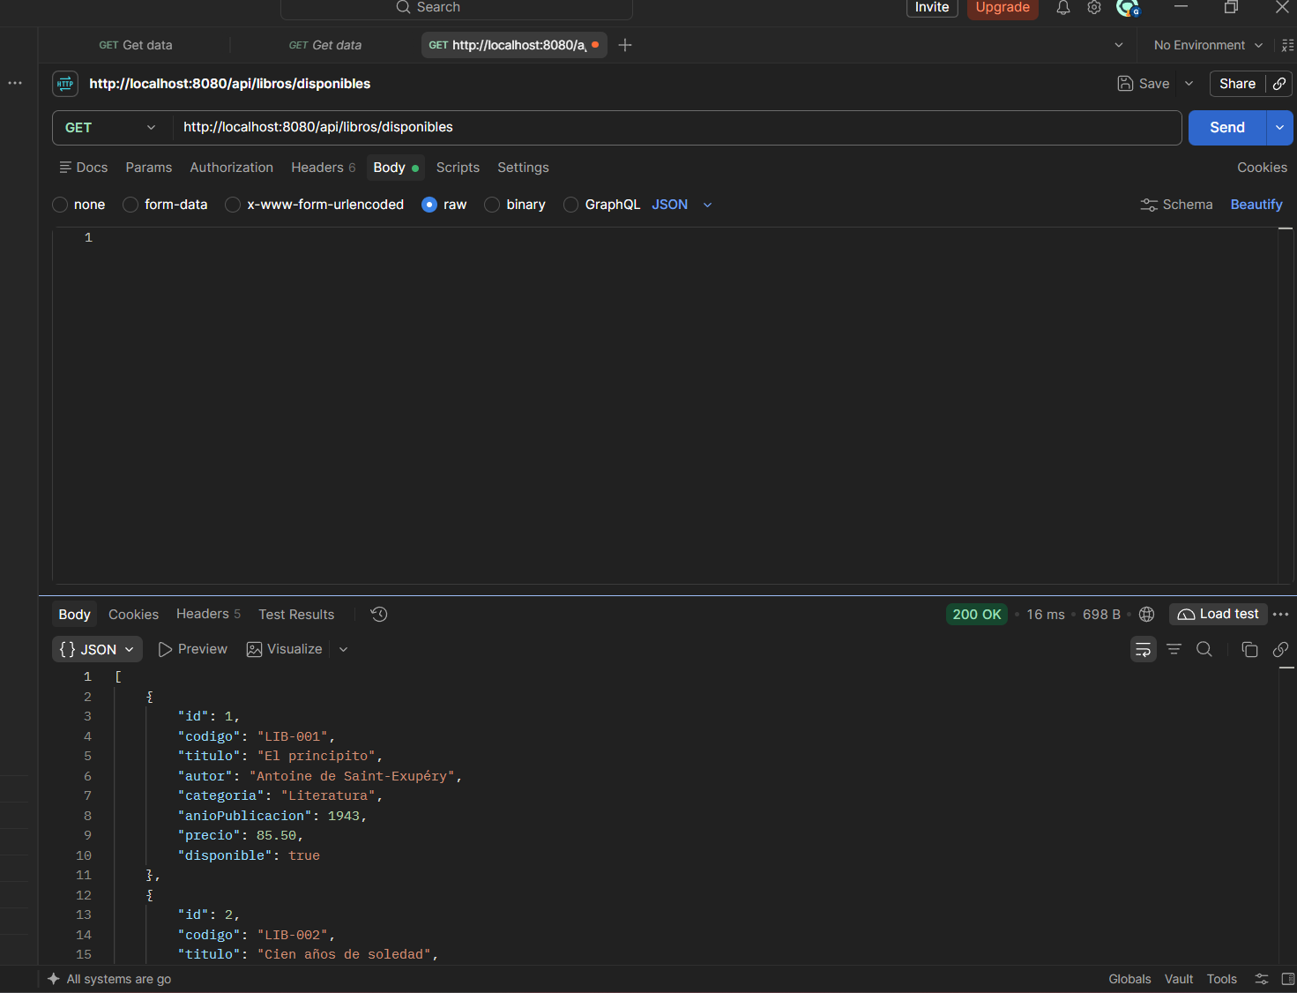

Actualizar un libro (PUT)
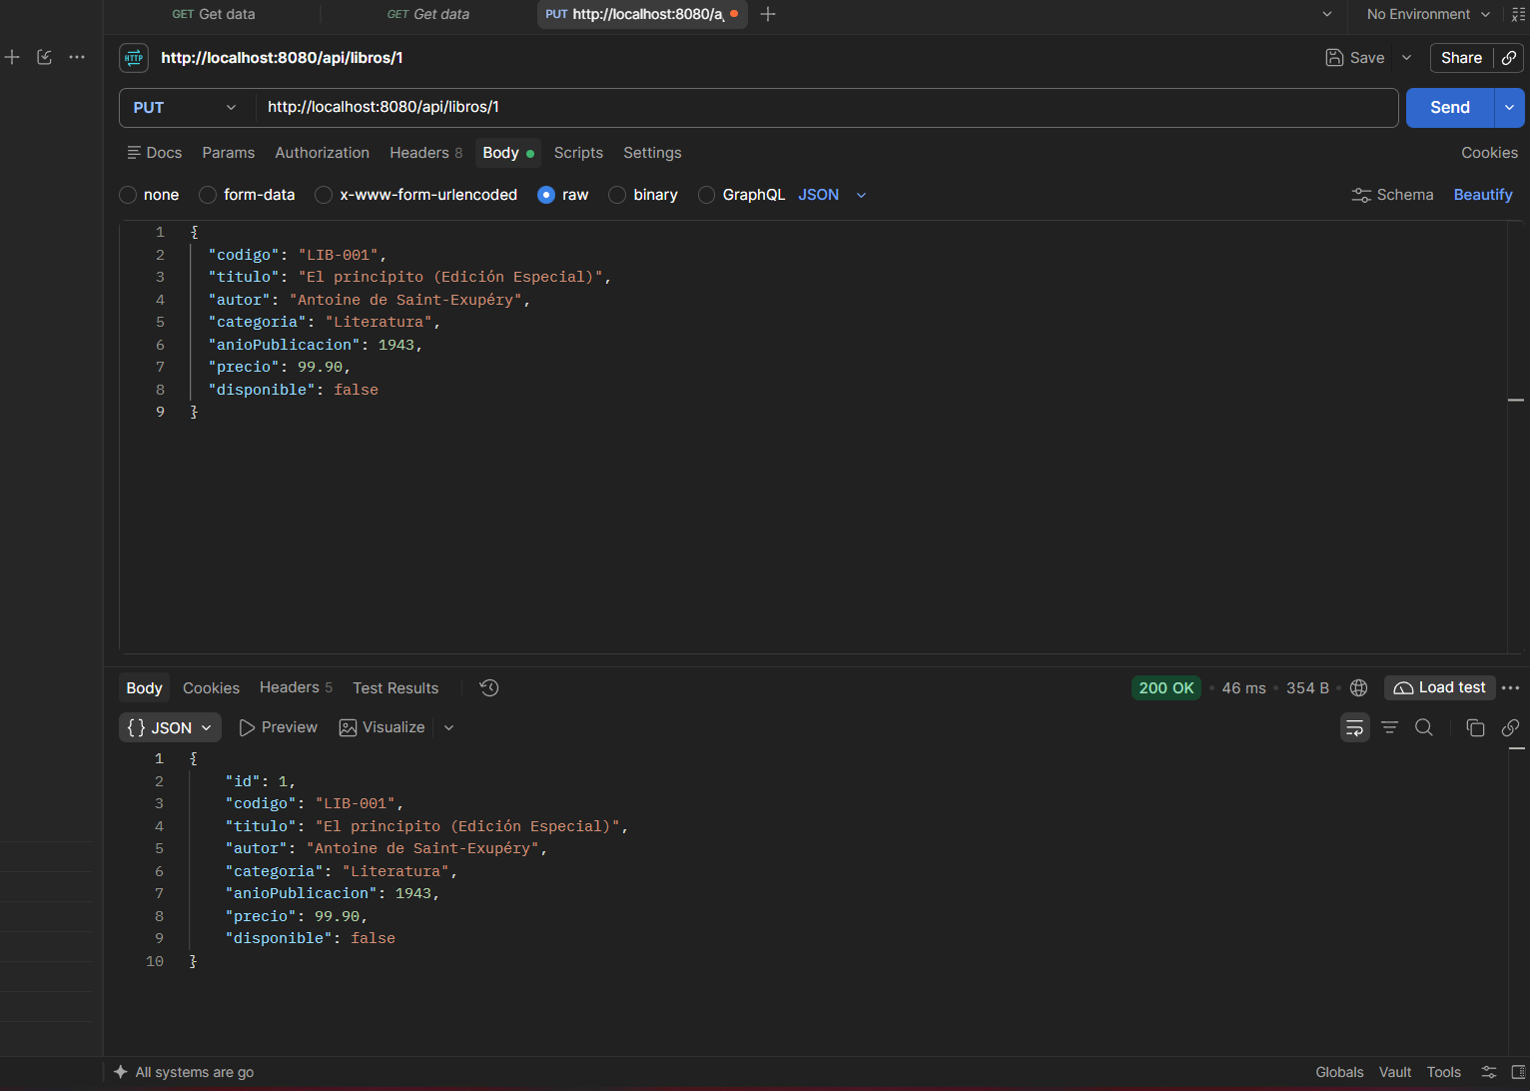

Validar Restricción de Código Duplicado (Error controlado)
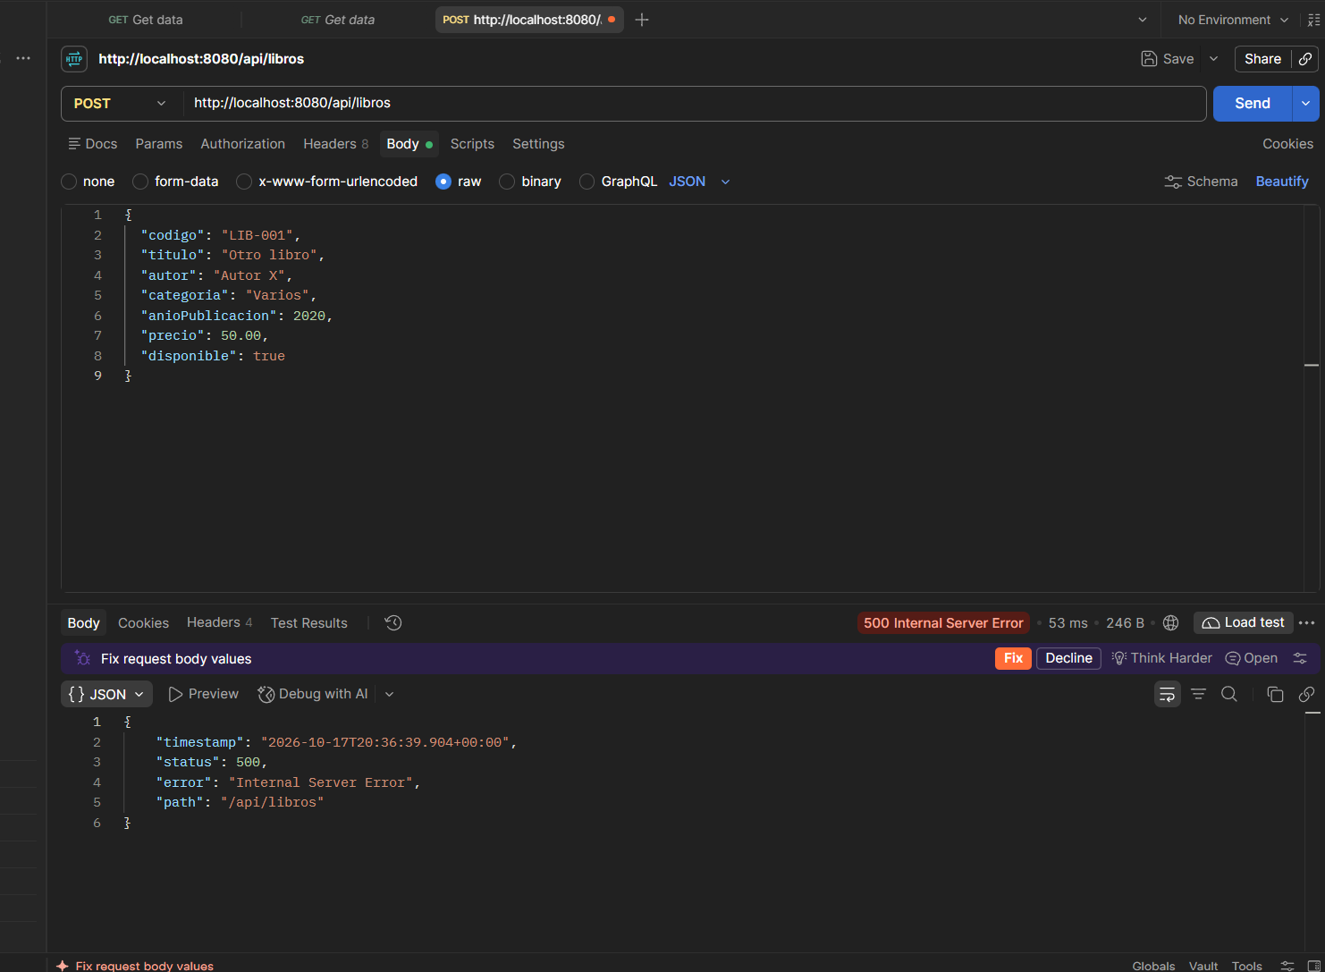

Eliminar un libro (DELETE)
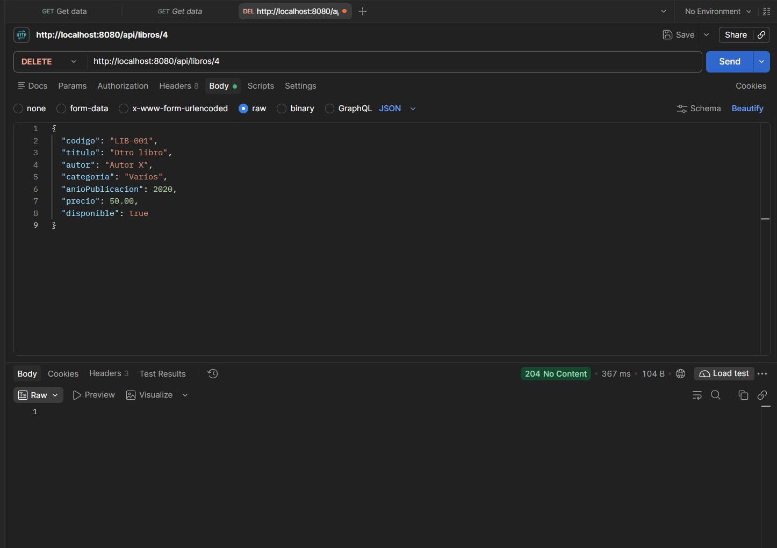

Nueva lista
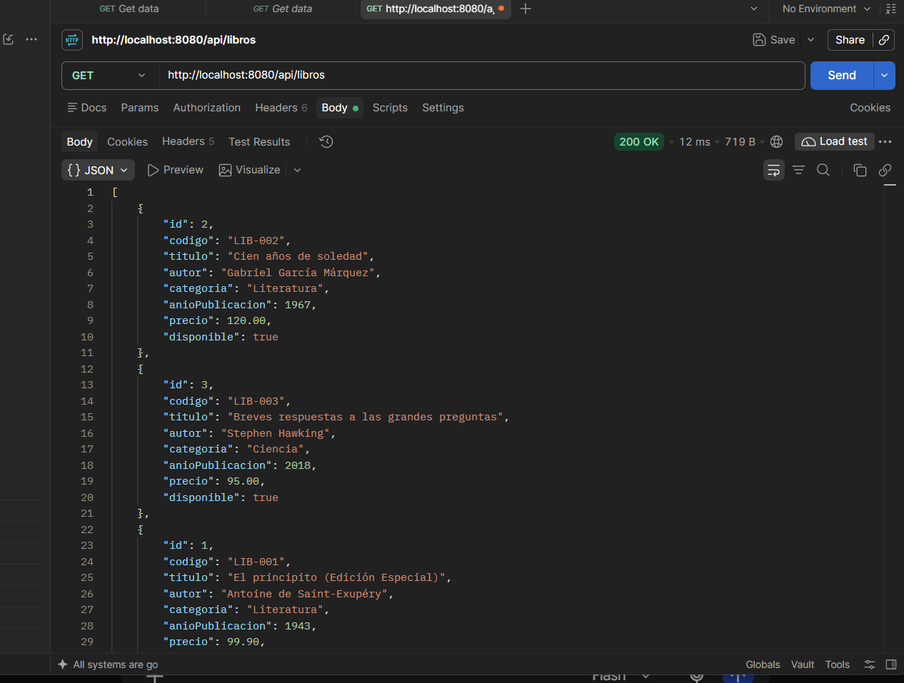

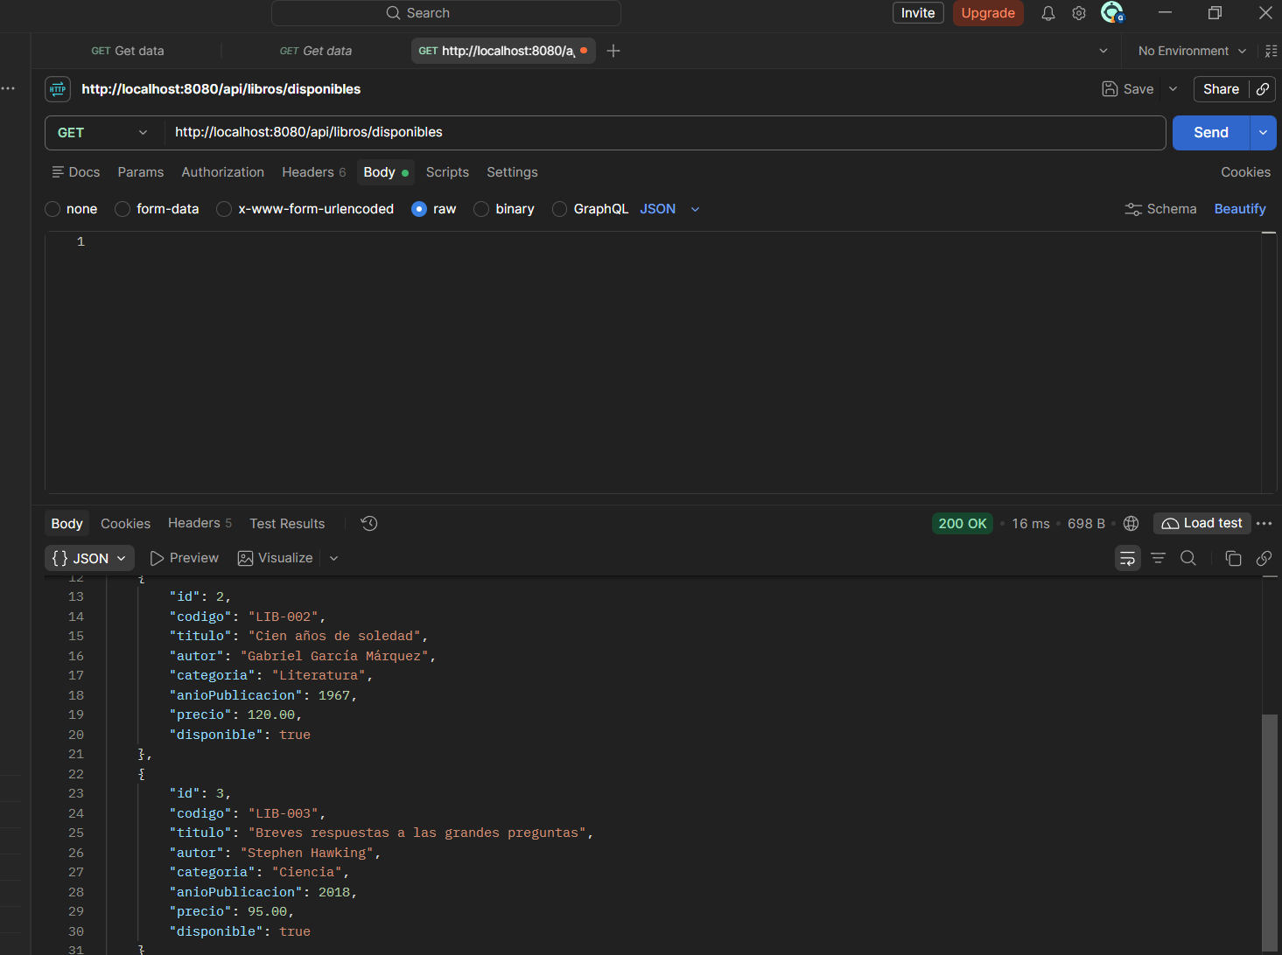

- CONSULTA FINAL DE LOS REGISTROS EN POSTGRESQL.
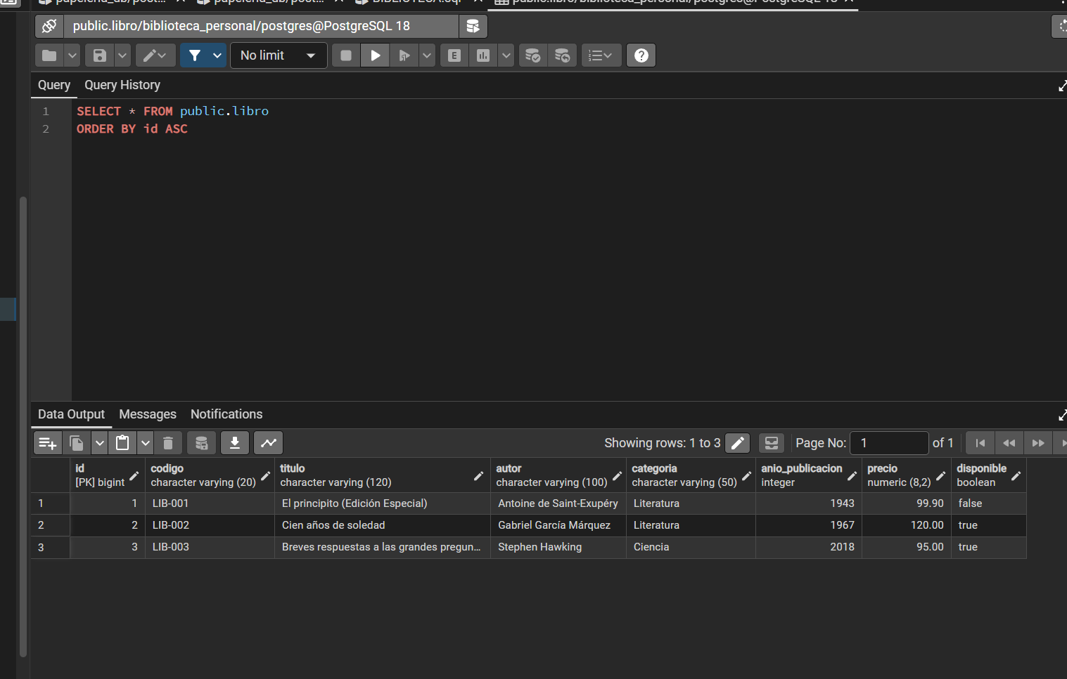

- RESPUESTAS A LAS PREGUNTAS DE RAZONAMIENTO.

1. ¿Por qué el atributo precio utiliza BigDecimal en lugar de Double?
Se emplea la clase BigDecimal en lugar de Double debido a que proporciona precisión numérica exacta en operaciones monetarias y cálculos financieros. A diferencia de Double, que utiliza representación binaria de coma flotante y suele generar imprecisiones por errores de redondeo, BigDecimal asegura el manejo estricto de los decimales, garantizando la integridad de los montos almacenados.
2. ¿Por qué LibroRepository puede realizar operaciones aunque su interfaz declare pocos métodos implícitos?
La interfaz LibroRepository hereda automáticamente de JpaRepository (o CrudRepository), componentes pertenecientes al ecosistema de Spring Data JPA. Esta herencia le otorga acceso a un conjunto predefinido de métodos genéricos para la manipulación de datos —tales como save(), findById(), findAll() y deleteById()—, eliminando la necesidad de implementar manualmente la lógica del acceso a datos.

3. ¿Cuál es la responsabilidad del controlador y cuál es la del repositorio dentro de la arquitectura?
Controlador (RestController): Se encarga de atender las peticiones HTTP enviadas por los clientes, validar las entradas de la solicitud, coordinar el flujo de datos y estructurar las respuestas mediante los códigos de estado adecuados (por ejemplo: 200 OK, 201 Created, 204 No Content o 404 Not Found).
Repositorio (Repository): Asume la responsabilidad de la abstracción y comunicación directa con la base de datos PostgreSQL, ejecutando las operaciones de persistencia, consulta y modificación sobre la entidad Libro.
4. ¿Qué restricción impide registrar dos libros con el mismo código?
La restricción de unicidad (UNIQUE) definida en la columna codigo. A nivel de la entidad Java, esta norma se establece mediante la anotación @Column(unique = true), la cual es replicada en el esquema de la base de datos PostgreSQL para garantizar que no existan registros duplicados con la misma clave de identificación.
5. ¿En qué capa se colocarían posteriormente las reglas de negocio de la aplicación?
Las reglas de negocio deben implementarse dentro de la Capa de Servicio (Service Layer). Esta capa actúa como un intermediario entre el Controlador y el Repositorio, garantizando que la lógica del dominio, las validaciones avanzadas y el procesamiento de transacciones permanezcan desacoplados de la gestión de peticiones HTTP.

- REFLEXIÓN BREVE SOBRE LO APRENDIDO.
El desarrollo de este proyecto me permitió consolidar los conocimientos fundamentales en la construcción de APIs RESTful utilizando Spring Boot y PostgreSQL. A lo largo del proceso, comprendí la importancia de aplicar una arquitectura en capas (controller, entity y repository), lo cual me ayudó a mantener un código organizado, modular y fácil de mantener.
Asimismo, pude comprobar en la práctica cómo las anotaciones de JPA/Hibernate protegen la integridad de los datos, viendo cómo una restricción definida en el código (como @Column(unique = true)) se refleja en reglas estrictas dentro de la base de datos. Finalmente, las pruebas integrales que ejecuté en Postman me permitieron afianzar el uso correcto de los verbos HTTP y sus códigos de estado (200, 201, 204, 500), asegurando el diseño de un servicio web estable, funcional y correctamente documentado.

